**Druk wizytówek - co powinieneś wiedzieć przed zaprojektowaniem**

**Aby <strong>druk wizytówek</strong> był sensownym przedsięwzięciem, musimy dobrze przemyśleć, jak ma wyglądać karteczka z naszymi personaliami. Na kilka elementów musimy zdecydować się jeszcze przed przystąpieniem do wykonania projektu graficznego. To między innymi jej format oraz użyty do druku papier.**

**Druk wizytówek - co wziąć pod uwagę przy projektowaniu?**

Jedną z usług oferowanych przez Be Print jest **druk wizytówek**. Mimo ery cyfryzacji życia zawodowego i prywatnego, powszechności smartfonów i ogólnego zwiększania poziomu interakcji za pomocą internetu, drukowana na papierze wizytówka może być miłą i wyróżniającą z otoczenia odmianą. Nieszablonowy projekt graficzny pomoże podbić serca potencjalnych klientów, dzięki czemu zapewni nas sukces w kontaktach służbowych.

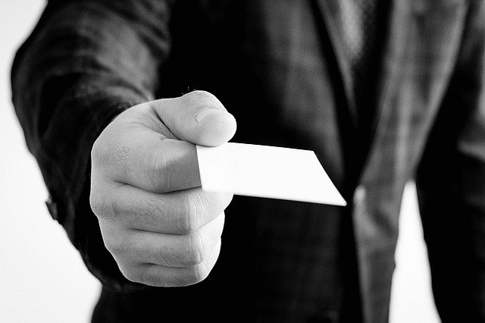

**Druk wizytówek - jaki format wybrać?**

Zabierając się za *druk wizytówek* musimy na początek określić rozmiar i wymiary, gdyż od tego będzie zależał projekt graficzny oraz ilość informacji, jakie ostatecznie będziemy mogli na niej umieścić. Najbardziej standardowym rozwiązaniem jest wielkość odpowiadająca kartom kredytowym i dokumentom, ponieważ ulotki zazwyczaj chowamy w tym samym miejscu, to jest w portfelu. Nie musimy się jednak ograniczać do tego formatu, tym bardziej, że te mniej standardowe będą bardziej charakterystyczne.

**Papier, gramatura i projekt**

Przed wykonaniem projektu trzeba też określić, czy [druk wizytówek](https://www.beprint.pl/product/print/1373/wizytowki/) obejmie jedną, czy obie strony. To również wpływa na ilość informacji, jakie możemy tam zawrzeć. Musimy też wybrać odpowiedni papier, jego grubość, a także ewentualne dodatki i uszlachetnienia, które zwiększą żywotność wizytówek. Najczęściej stosowanym rozwiązaniem jest tutaj papier matowy o gramaturze 350 gram na metr kwadratowy.